Nuage d'Oort

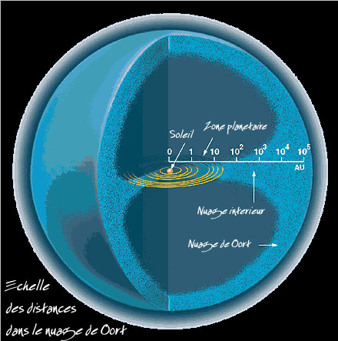
Le nuage d'Oort est une sphère (et non un anneau) formée de comètes (gelées, donc inactives et invisibles), qui entoure le système solaire à grande distance. C'est en 1950 que l'astronome hollandais Jan Hendrik Oort a publié le résultat de ses travaux sur les comètes à longue période. Son article fut l'acte de naissance de la découverte, de ce que l'on nomme maintenant le nuage d’Oort.
Dans cet article, Oort se basait sur le fait que les orbites des comètes à longue période connues en 1950 avaient leurs aphélies à des distances de l'ordre de 20.000 à 100.000 unités astronomiques (UA) du Soleil. Il en concluait qu'il existait, entre ces distances du Soleil, un ensemble de comètes tournant sur des orbites grossièrement circulaires. Les inclinaisons de leurs orbites étant quelconques, ce réservoir de comètes devait présenter une symétrie sphérique. Le nuage contient l’essentiel des comètes du système solaire et alimente la ceinture de Kuiper.
La limite externe du nuage de Oort, qui formerait la frontière gravitationnelle du Système solaire, se situerait à plus d'un millier de fois la distance séparant le Soleil de Neptune, entre une et deux années-lumière du Soleil.
